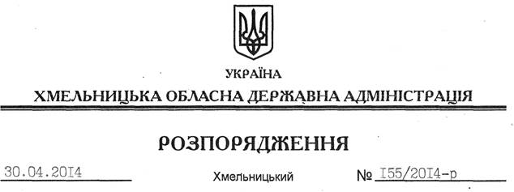

Про внесення змін до розпорядження голови обласної державної адміністрації від 23.11.2007 № 383/2007-р

На підставі статті 45 Закону України “Про місцеві державні адміністрації”:
1. Внести зміни до розпорядження голови обласної державної адміністрації від 23.11.2007 № 383/2007-р “Про затвердження регламенту Хмельницької обласної державної адміністрації”, виклавши додаток до нього у новій редакції (додається).
2. Керівникам структурних підрозділів, апарату облдержадміністрації організувати ознайомлення працівників з регламентом Хмельницької обласної державної адміністрації у частині внесених змін та зобов’язати їх керуватися ними у практичній діяльності.
3. Контроль за виконанням цього розпорядження покласти на заступників голови обласної державної адміністрації.

Голова адміністрації Л.Прус

